PLANO DIDÁTICO

Orientações de Preenchimento:

1.Este documento deverá ser cadastrado no SIPAC/Protocolo como OSTENSIVO

2.Todos os itens do Plano Didático são de preenchimento obrigatório

3.Deverão assinar eletronicamente este documento: o servidor docente responsável pela disciplina e o Coordenador de Curso

IDENTIFICAÇÃO DA DISCIPLINA
Nome da Disciplina | PROGRAMAÇÃO DE COMPUTADORES II
Código / Período de oferta | 2ECOM.007 / 2º Período
Período letivo | 2024/1
Créditos ^{(*)}
Créditos ^{(*)} | 2 créditos
Carga horária total ^{(*)}
Carga horária total ^{(*)} | 30 horas
Modalidade | Teórica
Classificação do Conteúdo pelas DCN | Básica
(*) Conforme Projeto Pedagógico (PPC) do curso
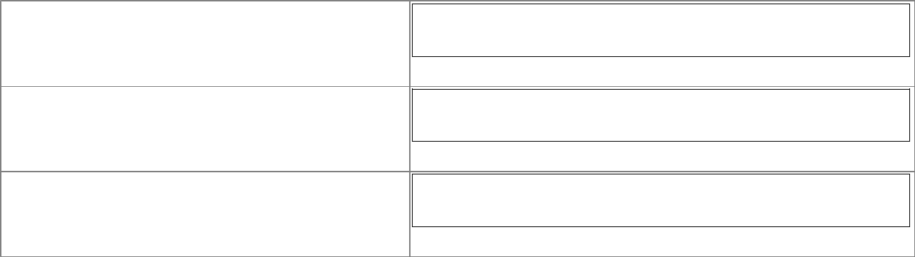

Campus

Campus II (Nova Gameleira, Belo Horizonte)

Departamento/Coordenação

Departamento de Engenharia Elétrica

Professor(a)

Eduardo Cunha Campos

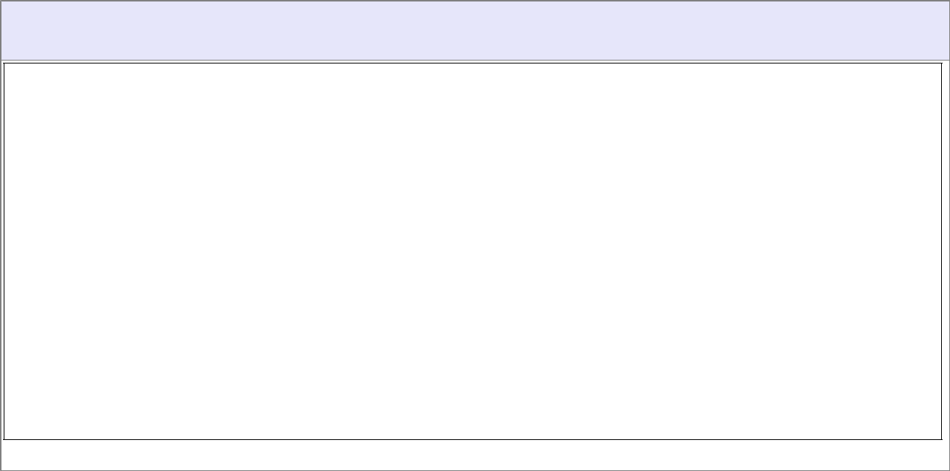

METODOLOGIAS E FERRAMENTAS UTILIZADAS

- SIGAA Turma Virtual

- Github Pages
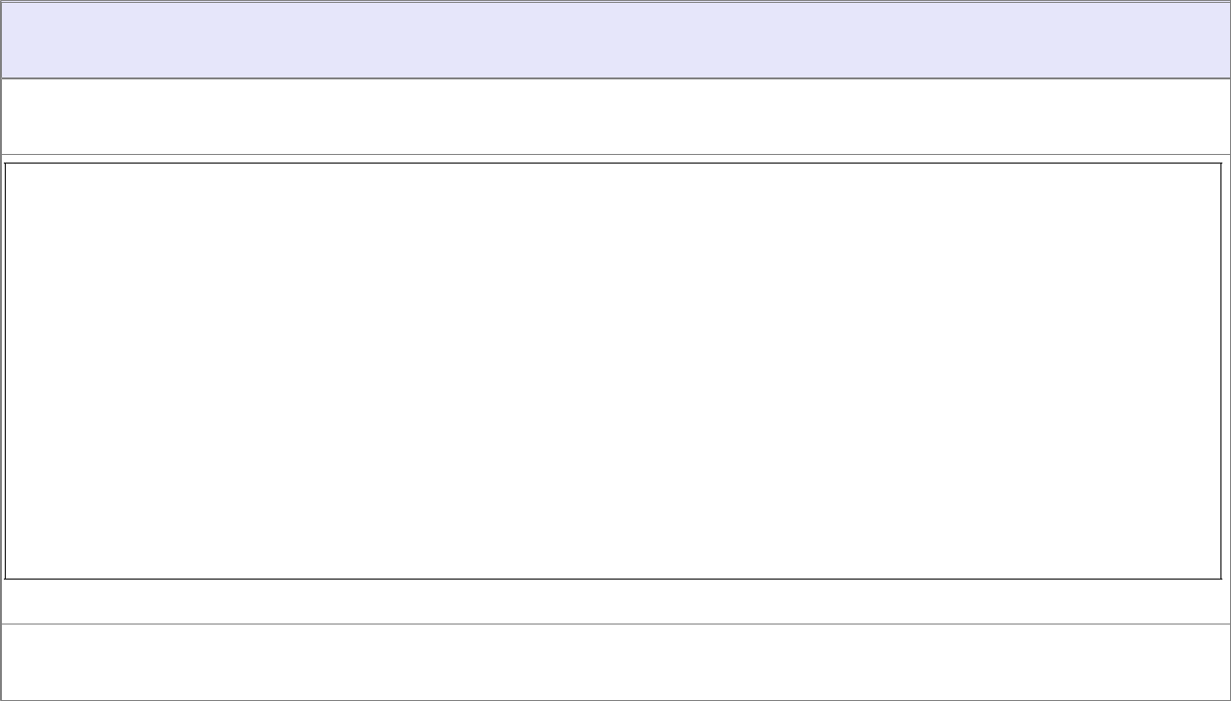

ATIVIDADES AVALIATIVAS

Valor / Descrição da atividade

- Prova 1 (09/04): 30 pontos

- Prova 2 (07/05): 35 pontos

- Prova 3 (18/06): 35 pontos

TOTAL: 100 pontos

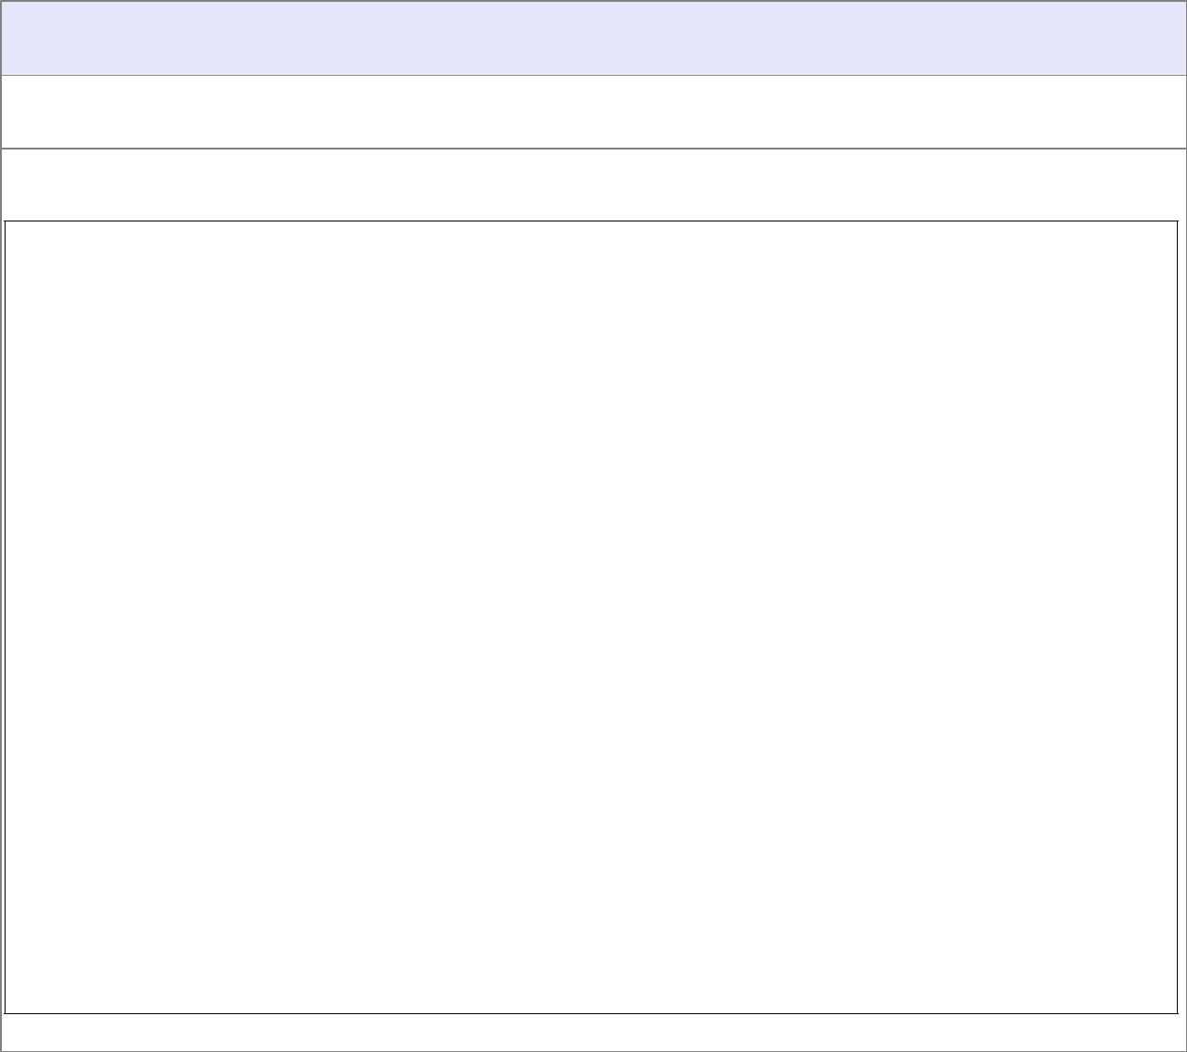
CRONOGRAMA

Data / Descrição da Atividade

07 a 09/03/2024 – Período de acolhimento dos alunos
05/03 – Orientação à Objetos: Conceitos

12/03 – Introdução à linguagem Java

19/03 – Semântica de referência

26/03 – Classes e seus relacionamentos

02/04 – Associação entre Objetos

09/04 – Prova 1

16/04 – Herança

23/04 – Classes Abstratas e Interfaces
30/04 – Coleções
07/05 – Prova 2
14/05 – Polimorfismo

21/05 – Exceções

28/05 – Tratamento de Exceções

04/06 – Idiomas de Programação

11/06 – Classes e Objetos em Python

18/06 – Prova 3

25/06 – Prova Substitutiva

09/07 – Exame Especial
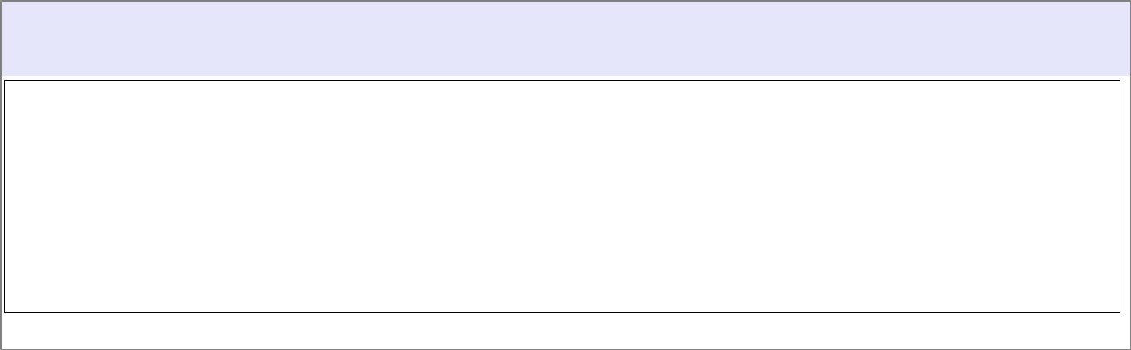

BIBLIOGRAFIA ADICIONAL ⁽*⁾

Joshua Bloch. Java efetivo: as melhores práticas para a plataforma Java. Alta Books, 2019.
MENEZES, N. Introdução a Programação com Python. São Paulo, Editora Novatec, 2010.

- Relação de textos ou materiais didáticos NÃO constantes no plano de ensino

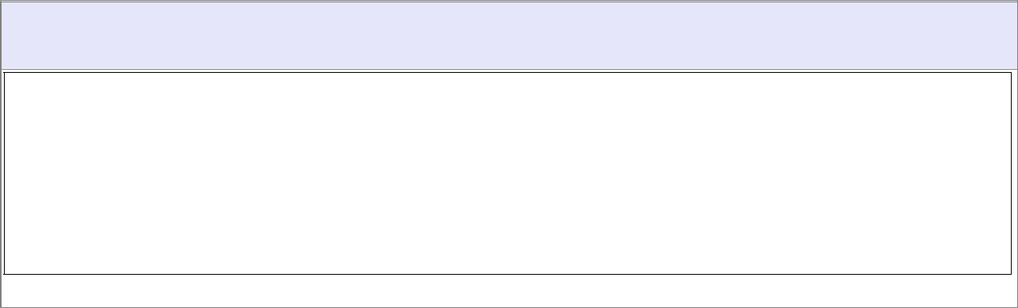
CONTATO COM O PROFESSOR ⁽*⁾

- Horário de Atendimento: Terças-feiras às 15h / Quartas-feiras às 15:30h

OBS.: O atendimento extraclasse deverá ser agendado com o professor via e-mail: edu@cefetmg.br

- E-mail, Teams, etc. Disponibilizar também possíveis horários de atendimento (mediante agendamento prévio).

